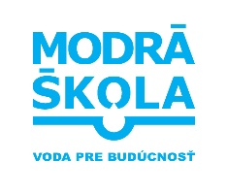
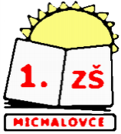

Základná škola Teodora Jozefa Moussona, T. J. Moussona 4, Michalovce
IČO:17080703 tel.056/6441347, email: skola1@1zsmi.sk
www.zsmoumi.edupage.org
_____________________________________________________________________________

Zoznamy žiakov v jednotlivých útvaroch CVČ
pre školský rok 2022/2023
január - jún

CVČ pri Základnej škole Teodora Jozefa Moussona
ODDELENIE športu - počet žiakov 86 / z toho 23 dievčat/
ZÁUJMOVÝ ÚTVAR florbal

Florbal 1 Mgr. Gerhard Puchír 12 žiakov
Florbal 2 Mgr. Eva Puchírová 12 žiakov
Florbal 3 Mgr. Katarína Čornejová 15 žiakov
Florbal 4 Mgr. Gerhard Puchír 12 žiakov
Florbal 5 Mgr. Eva Puchírová 12 žiakov
Florbal 6 PaedDr. Radmila Hajduková 10 žiakov

ZÁUJMOVÝ ÚTVAR hádzaná
Hádzaná Mgr. Ingrid Štefanisková 11 žiakov

ODDELENIE esteticko – vedné - počet žiakov 81 / z toho 69 dievčat/
ZÁUJMOVÝ ÚTVAR tanečný

Tanečný 1 PaedDr. Jana Kadiláková 12 žiakov
Tanečný 2 Mgr. Jana Gombitová 12 žiakov
Tanečný 3 Mgr. Katarína Čornejová 12 žiakov
Tanečný 4 Mgr. Ingrid Štefanisková 13 žiakov
Tanečný 5 Mgr. Zuzana Tongeľová 10 žiakov
Tanečný 6 Mgr. Jana Gombitová 11 žiakov
Tanečný 7 Mgr. Renáta Perunková 11 žiakov

Spolu: 165 žiakov z toho dievčat: 92

